Proceder de la innovación en la industria farmacéutica. El caso de España
Proceed to the innovation in the pharmaceutical industry. The case of Spain.

Título corto: Innovación en la industria farmacéutica de España
Aída Salazar García*; Elicet Cruz Jiménez**; Joaquim Lloveras Macia***; Guillermo Urriolagoitia Calderón****
* cPhD Departament de Projectes d’Enginyeria. Universitat Politècnica de Catalunya. Escola Tècnica Superior d’Enginyeria Industrial de Barcelona (ETSEIB) Ave Diagonal 647, planta 10, 08028 Barcelona, España. Tel:(+34) 66 37 037 63 email: aida.salazar@estudiant.upc.edu
** PhD ingeniería industrial de la Universidad Politécnica de Cataluña y Directora técnica en IALE Tecnología. Balmes 48, 2°, 1ra, 08007 Barcelona, España. Tel (+34) 93 208 06 11 email: elicet@iale.es
*** PhD., Ingeniero Industrial. Coordinador del programa de doctorado de Proyectos de Innovación Tecnológica en la ingeniería de producto y proceso de la Universitat Politècnica de Catalunya; Escola Tècncia Superior dÉnginyeria Industrial de Barcelona (ETSEIB) Av. Diagonal, 647. Planta 10. 08028. Barcelona, España. Tel: (+34) 93 402 66 42 email: j.lloveras@upc.edu
**** PhD Ingeniería mecánica y profesor del Instituto Politécnico Nacional (IPN) Escuela Superior de Ingeniería Mecánica y Eléctrica (ESIME-Zacatenco). Sección de Estudios de Posgrado e Investigación (SEPI). Unidad profesional “Adolfo López Mateos,” Edificio 5, 3er piso, Colonia Lindavista. Gustavo A. Madero 07738 México, D.F. Tel:(+5255) 57 29 6000 Ext 54740; email: urrio332@hotmail.com
Resumen
El presente artículo explora sectores que identifican la innovación en empresas farmacéuticas de España. Para ello se consideran firmas nacionales y filiales extranjeras establecidas en territorio nacional. El análisis realizado comprende el periodo de 2009 al 2011 para una población N=200 empresas afiliadas en ese momento a Farmaindustria y al Plan Profarma. El trabajo consistió en una búsqueda de información útil en las páginas web de las empresas farmacéuticas establecidas en España que pudieran describir de forma estática el perfil innovador del sector farmacéutico español a través del análisis estadístico descriptivo. De esta forma, se crea un cimiento para la documentación de los resultados en una base de datos con el propósito de obtener un panorama con determinación sobre el comportamiento del sector farmacéutico español, así como posibles tendencias.
El alto contenido de aportación literaria sobre el sector farmacéutico, se expresa de forma globalizada a nivel nacional e internacional, desestimando datos e información que pudieran ofrecer señales de amenaza u oportunidad respecto al corto periodo de tiempo, ya que a su vez son equiparables a otros años puesto que la industria farmacéutica española se constituye por empresas de origen extranjero (50.5%) y de capital nacional (49.5%). De éstas últimas las pymes son las protagonistas de las pequeñas innovaciones de las firmas establecidas en Madrid y Barcelona principalmente.
Palabras clave: innovación, industria farmacéutica, I+D, empresas
Abstract
This article explores sectors identified innovation in Spanish pharmaceutical companies. It also considers domestic firms and foreign subsidiaries in the country. The analysis covers the period 2009 to 2011 for a population N=200 affiliates at that time Farmaindustria and Plan Profarma. The work involved a search of useful information on the websites of pharmaceutical companies based in Spain statically describes the innovative profile of the Spanish pharmaceutical through descriptive statistical analysis. Thus a foundation for documenting the results in a database in order to get a picture with determination on the behavior of Spanish pharmaceutical sector and possible trends is created.
The high content of literary contribution on the pharmaceutical sector is expressed in a globalized national and international level, rejecting data and information that could provide signals threat or opportunity regarding short period time, and which in turn are comparable to other years since the Spanish pharmaceutical industry is constituted by companies of foreign origin (50.5%) and domestic capital (49.5%). Of the latter SMEs are the protagonists of small innovations established in Madrid and Barcelona mainly.
Key word: innovation, pharmaceutical industry, R&D, companies.
Introducción
El presente trabajo presenta una investigación orientada al comportamiento de la innovación en la industria farmacéutica conforme a sus características y atributos. En España, la innovación surge a partir de la expansión por crear un bien o servicio, o la significativa mejora de lo que ya existe. Los fármacos fabricados por empresas farmacéuticas, se han relacionados con el desarrollo de una comunidad, al ser requeridos por su contribución al estado de salud (Formichella, 2005; OECD & Eurostat, 2005).
El protagonismo de esta industria ha estimulado realizar una revisión de la información pública de empresas farmacéuticas establecidas en territorio español afiliadas a Farmaindustria y al Plan Profarma (2010) durante el periodo 2009 a 2011 (el Plan Profarma es un programa conjunto del Ministerio de industria, energía y turismo que tiene el objetivo de aumentar la competitividad de la industria farmacéutica en España). Lo anterior motivado por el profundo contenido literario a través de diversas fuentes de información que ofrecen un compendio de cifras sobre el sector farmacéutico de un país, un grupo de países, de un continente, o del sector farmacéutico mismo de forma general, dentro del cual incita a explorar de modo particular lo que sucede en un país, junto con la interacción que sostiene como parte de la comunidad Europea.
En consecuencia, la información se introdujo en una base de datos creada con el propósito de evaluar el perfil innovador de las empresas de género farmacéutico. En otros estudios realizados al sector farmacéutico en España se ha utilizado el cuestionario como herramienta de investigación alcanzando aceptación limitada y, en algunos casos el resultado ha revelado bajo índice de respuesta. Por ejemplo un 4,23 % (García, 1995; Piña, 2007).
Primero, se utilizó la literatura como instrumento para obtener información que ayude al proceso de toma de decisiones (Ortíz, 2003; Zaintek, 2003). Los datos encontrados fueron sometidos a un tratamiento de filtrado por Comunidad Autónoma (CCAA), además del sector de actividad económica, número de empleados y áreas terapéuticas entre otros, dentro de los cuales se pueden señalar características del comportamiento innovador durante el periodo de estudio, así como, las señales de oportunidad y amenaza. Adicional a ello, el Instituto Nacional de Estadística (INE) publica de forma anual, los sectores industriales más innovadores de España, que de acuerdo al comparativo 2008 - 2012, se observa un descenso en la industria farmacéutica relativo al número de empresas innovadoras (ver tabla 1).
La tabla 1 presenta cifras de empresas innovadoras que fabrican especialidades farmacéuticas de acuerdo a la Clasificación Nacional de Actividades Económicas de España (CNAE 21.2) (INE, 2013b), como una referencia apropiada para contrastar las empresas que durante el periodo de análisis, el país se encontraba en crisis financiera, dentro de la cual se reflejó un aumento de poder de mercado al continuar presentes las empresas a pesar de la reducción en los números de cada año.
Las especialidades farmacéuticas hacen referencia al medicamento de composición e información definidas, de forma farmacéutica y dosificación determinada, preparado para su uso medicinal inmediato, dispuesto y acondicionado para su venta al público con denominación, empaque, envase y etiquetado según la autorización sanitaria (INE, 2013b; Tait, 2001).
Industria: Farmacia (CNAE 21) / Año | 2008 | 2009 | 2010 | 2011 | 2012
Fabricación de productos farmacéuticos de base | 84 | 71 | 73 | 78 | 84
Fabricación de especialidades farmacéuticas | 228 | 218 | 227 | 217 | 198
Empresas innovadora total | 171 | 188 | 185 | 158 | 146
Empresas innovadoras % | 66,94 | 75,05 | 73,09 | 64,33 | 62,24
Gastos en innovación: Total (miles de euros) | 1.069.179 | 1.097.116 | 1.108.587 | 1.115.516 | 1.127.623
% de la cifra de negocios en productos nuevos y mejorados | 27,99 | 32,90 | 27,42 | 22,68 | 17,88
Tabla 1. Comparativo de empresas innovadoras en España por rama d de actividad 2008, 2009, 2010, 2011 y 2012
Fuente: INE Instituto Nacional de Estadística (INE 2013a)

Este trabajo muestra las ventajas sobre el sector industrial farmacéutico nacional, las oportunidades que se pueden detectar con ayuda de información disponible sobre el entorno de estudio al igual que las posibles contingencias de amenazas. Entre ellas el número de empresas nacionales y extranjeras y la cifra de ventas anuales, entre otros. Sin embargo, el sector farmacéutico es clasificado como sector innovador. Por lo que se razonan las características que exhiben las empresas para definir su perfil innovador de forma habitual (INE, 2013a).
De este modo la selección de variables se centró en obtener información que reflejara las oportunidades y amenazas del sector farmacéutico en España a corto y mediano plazo (1-3 años) con una perspectiva elemental de un estudio de estática comparativa.
El alcance establecido en este análisis, engloba determinar información relevante que sugiera señales de un acontecimiento, de acuerdo al comportamiento mostrado por la industria farmacéutica española en un periodo de tiempo.
Metodología
Las empresas y laboratorios farmacéuticos ubicados en territorio español son los actores principales de éste trabajo, dentro de los cuales se constituye de N=200 empresas nacionales e internacionales que representan el 100 % de la población. Este porcentaje involucra las empresas que en el periodo de análisis se encontraban afiliadas a Farmaindustria y al plan profarma.
Las empresas que integran la población, han sido estimadas sin restricciones en relación al tamaño de la organización o al tipo de actividad económica que ésta desarrolle como empresa matriz o filial extranjera, con el objetivo de poder emitir un argumento analítico que admita el mayor número de empresas del género en estudio.
El muestreo no probabilístico o no aleatorio para este trabajo es de tipo intencional. Es decir, que los elementos son elegidos con base en criterios o juicios preestablecidos por el investigador. En este caso, el tipo de muestreo fue elegido de acuerdo al tipo de análisis estático comparativo obteniendo ventaja de la población finita, de tamaño reducido y además conocida. Por lo tanto, la fórmula empleada para determinar la muestra cuando el tamaño de la población es conocida, se describe a continuación de acuerdo con Vallejo, (2011).
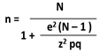
n = tamaño de la muestra que deseamos conocer,
N = tamaño conocido de la población,
z = Valor de z correspondiente al nivel de confianza. Un nivel de confianza del 95% (también se expresa así: α = 0.05) correspondiente a z = 1.96 sigmas o errores típicos.
e = es el margen de error y significa error o desviación posible que se acepta, y no debe ser superior a 0.05 (5%) para que los resultados sean realmente informativos y útiles
pq = varianza de la población, como se desconoce, se pone la varianza mayor posible suponiendo que la mitad responda un sí y el otro 50% un no = (0.50)(0.50) = 0.25 (es una constante).

El tamaño necesario de la muestra para estimar confiable el instrumento de medición en este análisis, corresponde a n=132 observaciones para una población N=200 elementos, manteniendo así, un margen de error del 5% y nivel de confianza del 95%. En este aspecto, el valor de la población, hace válido el instrumento de creación de base de datos de empresas farmacéuticas españolas.
Una vez realizado el muestreo, las empresas objeto del estudio fueron identificadas a través de los sitios web, de donde se obtuvo información que a su vez se guardó en una base de datos para empresas farmacéuticas de España. La base de datos despliega en su contenido campos a documentar de las características y atributos de las variables seleccionadas acorde al Manual de Oslo, (2005) y, al Manual de Frascatti, (2002). Por último, el Sistema de Análisis de Balances Ibéricos SABI, (2012) se utilizó como herramienta de consulta sobre la información contable anual que las empresas españolas depositan en los registros clasificados de acuerdo al Código Nacional de Actividades Económicas (CNAE).
Diseño
En este trabajo se definen tres secciones consideradas para el análisis cualitativo y cuantitativo de innovación en las empresas farmacéuticas españolas. Cada una contiene variables elegidas con el objetivo de obtener la información de utilidad en una revisión específica del sector en estudio de España con la que se pueda emitir un dictamen fundamentado en resultados previos e históricos (ver tablas 2, 3, y 4).
La sección nombrada Datos Generales de la empresa, proporciona el conjunto de características y atributos de las farmacéuticas, además de referir algunas de sus funcionalidades (ver tabla 2). Siguiendo un modelo cualitativo se describen: 1. Los datos y principales fuentes de obtención, 2. La transcripción y estructuración de información en una base de datos y 3. La codificación de información en tres niveles (empresas nacionales, europeas y del resto del mundo). Mientras que el modelo cuantitativo es descriptivo estático (Fernández, 2006).
El tipo de variable empleada, difiere en cada sección, y para ello se agruparon según su tipo. En relación a la escala de medición para las variables cualitativas, las dicotómicas y politómicas son de tipo “nominal u ordinal” al igual que las cuantitativas, y las continuas son de tipo ordinal. A su vez representan un conjunto de variables independientes agrupadas en cada sección.

Sección 1 | Variables (características y atributos)
Datos Generales de la empresa | - Clase de empresa (Nacional, UE, Extranjera fuera de la UE)  - CC.AA. donde se ubica  - Pertenece a un grupo empresarial (Estructura de propiedad)  - Página web  - Tamaño de la empresa  - Cotiza en Bolsa de valores
 | Tipo de Actividad que ejerce
Tabla 2. Indicador y variables con information general de la empresa.
Dentro del tipo de productos principales, se encuentra la parafarmacia, (productos que no son medicamentos pero de igual forma se consumen o utilizan por el ser humano para contribuir a cuidar la salud de las personas) (Portalfarma 2012).
La sección de Innovación, representa aspectos que investigan parte de la actividad innovadora de las empresas farmacéuticas e identifica aspectos fuertes y débiles de la misma. Además, reconoce las principales áreas terapéuticas en las que incursionan las empresas, por lo tanto la información que se obtenga servirán para evaluar un aspecto del esfuerzo innovador que realizan las farmacéuticas en España.
Sección 2 | Variables (características y atributos)
Innovación | - Año de fundación  - Realiza actividades de I+D  - Ventas millones de euros | - ¿Se ha fusionado la empresa?  - Gasto en I+D anual
 | Áreas Terapéuticas
Tabla 3. Indicador de Innovación y las variables que describirán el esfuerzo innovador de las empresas.
Varios, como última sección, se refieren al ámbito de operaciones que identifica la zona geográfica destino de los productos fabricados por las firmas farmacéuticos.
Sección 3 | Variables (características y atributos)
Varios | Continentes con presencia de los Laboratorios (Internacionalización)
Tabla 4. Se muestra el grado de internacionalización de los productos farmacéuticos nacionales e internacionales.

En este sentido la internacionalización, ha considerado los cinco continentes (Europa, África, Asia, Oceanía y América), además de España y los Estados Unidos de Norteamérica por separado, al percibir que la literatura que engloba la connotación de América, pudiera crear confusión al asociar sólo los Estados Unidos de Norteamérica o bien considerar todos los países que se ubican geográficamente en el continente americano desde Groenlandia hasta Chile y Argentina.
Procedimiento
Primero, se obtuvo la lista de empresas farmacéuticas asociadas al Plan Profarma (2009) y Farmaindustria (2010) en el periodo de tiempo estudiado. Segundo, en base al Manual de Oslo (OECD & Eurostat, 2005) y de Frascatti (OECD, 2002), se seleccionaron variables que despertaran interés por el contenido de valor que ofrecen, ya que la información en su conjunto sirve a los tomadores de decisiones involucrados en el sector. Tercero, se creó una base de datos de empresas farmacéuticas establecidas en territorio español. Una vez documentada la base de datos, se realizó un tratamiento de datos usando filtros para obtener datos cuantitativos precisos que se traducen en diagramas y mapas.
El filtrado consistió en eliminar los casos con valores perdidos o asignar un valor estimado a los mismos y así contabilizar, obtener promedios y porcentajes. De esta manera, el tratamiento contribuyo para identificar empresas que realizan I+D por ejemplo. Puesto que se ha establecido por instituciones como el INE y Farmaindustria ser uno de los índices vinculado con el grado de innovación de una empresa. Por esta razón, asociaciones que ejercen I+D constituyen un factor fundamental en la competitividad y crecimiento de una economía.
Resultados y discusión
A continuación, se exponen los resultados en tablas y figuras donde se destacan valores importantes a considerar en un proceso de toma de decisiones.
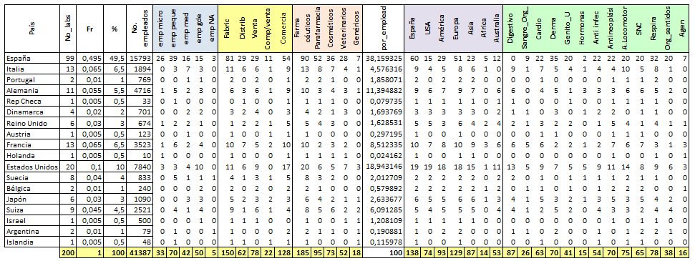
Tabla 5. Variables y sus características analizadas.

Partiendo de las variables de la sección Datos generales, se encontró lo siguiente.
- La clase de empresa se refiere al origen geográfico. Sobre esta característica se identificaron empresas nacionales n=99 e internacionales con n=101. De acuerdo con el tratamiento de datos, las empresas internacionales se clasificaron según el país de origen de la filial, tanto de la Unión Europea (UE) como del Resto del Mundo (RM).
En la figura 1 se observa que el conjunto de empresas del análisis N=200, y su localización, de las cuales la mayor proporción se encuentra en las comunidades de Madrid y Cataluña.
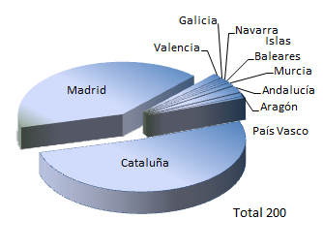
Figura 1. Distribución de empresas farmacéuticas nacionales y extranjeras localizadas en España por Comunidad Autónoma.
En la parte internacional, la UE sobresalen países como Italia, Francia, Alemania, Suecia y Reino Unido con más de cinco firmas farmacéuticas cada país. En conjunto representa el 31% de la población analizada (ver figura 2).
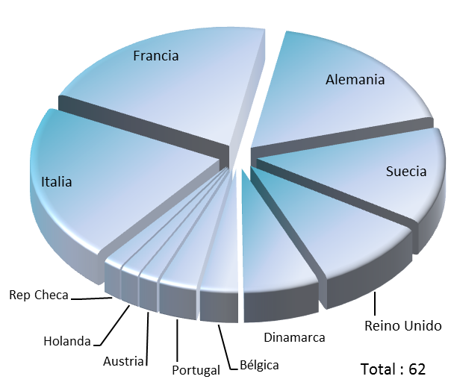
Figura 2. Promedio de empresas farmacéuticas internacionales con origen en países de la Unión Europea.
Mientras tanto, los países del resto del mundo (RM), tienen influencia en España del 19,5 % de la población analizada. Dentro de lo cual se presentan potencias de dominio en la industria farmacéutica conformadas por EE.UU., Suiza y Japón al escenificar tres continentes América, Europa y Asia (ver figura 3). Geográficamente, Suiza se localiza en Europa central, pero no pertenece al espacio económico del euro, por lo tanto corresponde al sector de países del RM para este trabajo.
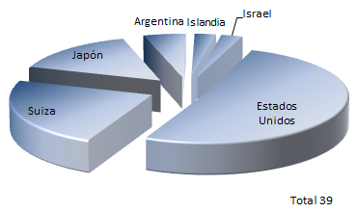
Figura 3. Promedio de empresas farmacéuticas internacionales con origen en países fuera de la Unión Europea (Resto del mundo).
- Se identificó que el 25 % de la muestra analizada mantiene una estructura de propiedad. Es decir, que pertenecen a un grupo empresarial. En el caso de firmas nacionales las micro empresas y pymes que forman parte de un grupo empresarial comparten el mismo sitio web. Únicamente el 9 % de casos no cuentan con información pública, recurriendo a otras fuentes disponibles como la base de datos SABI, (2012) para consultar.
- El tamaño de la empresa fue considerado en base al volumen de ventas anual y al número de empleados. De acuerdo con los resultados las empresas nacionales e internacionales durante el periodo de tiempo analizado, comprenden casi el mismo número de empresas en ambas categorías. Por otra parte, la industria farmacéutica española se compone principalmente por micro empresas, pequeñas y medianas. Las grandes empresas constituyen un elevado porcentaje de empresas extranjeras (ver tabla 6 y tabla 7).
- El sector de actividad y el tipo de productos que se trabaja en las farmacéuticas de España, se expone a nivel nacional y extranjero. (ver tabla 6 y tabla 7). Por un lado la tabla 6 señala el tipo de variable que corresponde, y por otro, las figura 4 y 5 lo exponen en el mapa para su mejor ubicación visual.

Figura 4. Distribución geográfica según el tipo de producto que se produce en las firmas farmacéuticas de España.
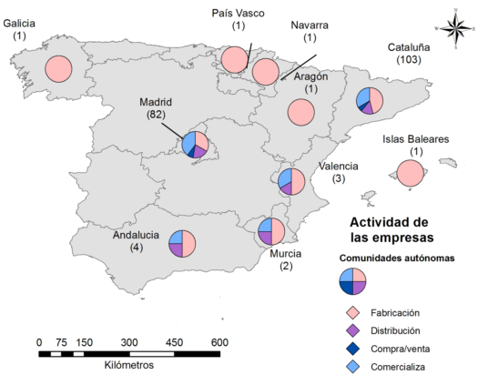
Figura 5. Distribución geográfica según el sector de actividad económica que desempeñan las empresas farmacéuticas de España.
- Las empresas nacionales y del RM se han inclinado más a la importación que exportación, de modo que ofrece una posición de déficit a sus países. Sin embargo, este fenómeno participa en otros sectores industriales del país, y el evento contrario: de superávit, se reflejaría en diversas inversiones de la organización como en I+D, capacitación, reclutamiento y otros.
- El número de empresas que cotiza en bolsa de valores corresponde al 7,5% de la población analizada.
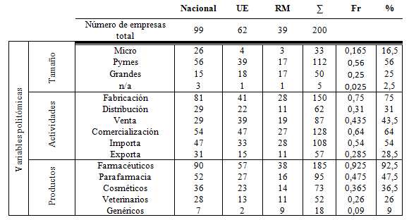
Tabla 6. Número de empresas farmacéuticas por región y características.
Unidades: valores absolutos y porcentajes
Los resultados de la segunda sección refieren a:
- La cifra correspondiente a la venta en millones de euros. Por un lado, puede alertar el poder negociador de la empresa frente a proveedores y distribuidores. Por otro lado, puede clasificar el tamaño de empresa por sus ingresos a pesar de no ser un indicador de innovación pero es de utilidad para observar las características de las firmas con perfil innovador.
- La fundación de empresas del sector farmacéutico español tuvo su auge durante el siglo XX. En este aspecto vale la pena mencionar que sólo el 17 % de la población indicó el año en que inició operaciones en España.
- Las actividades de I+D, hacen referencia al conjunto de labores realizadas por las farmacéuticas con el propósito de obtener nuevos productos innovadores. Por ejemplo: las dianas (molécula que desempeña una función esencial en una enfermedad que se transforman en un nuevo medicamento) (Amgen, 2013). Con este rigor, se identificaron 28 empresas nacionales en Barcelona, 15 en Madrid y 8 restantes en las demás comunidades antes señaladas. El acervo de empresas representa el 25 % de la población analizada y el 53,53 % de las firmas nacionales que realizan I+D (ver figura 6). Las firmas nacionales que registraron actividad innovadoras, tienen presencia a través de sus productos en Europa, América, Asia, África, EE.UU y Australia, en ese orden.
Mientras tanto, la comunidad internacional de firmas farmacéuticas que realizan I+D comprenden el 36 % de la población, que es equivalente a 42 empresas de la UE y 30 empresas del RM (ver figura 7).
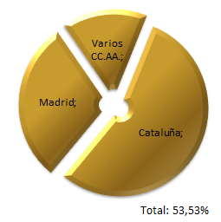
Figura 6. Empresas farmacéuticas nacionales que practican I+D.
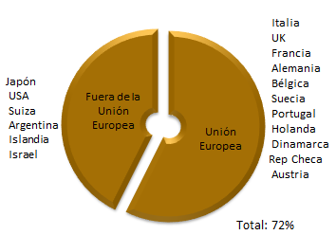
Figura 7. Países que practican I+D en sus empresas farmacéuticas de España.
Dada la naturaleza del sector farmacéutico y su relación con las innovaciones, ambas mantienen una fuerte influencia en diversos países. Sobre todo por el impacto, el desempeño y la capacidad para resolver problemas dentro del sector salud. El cual se encuentra vinculado a su capacidad innovadora o a su estrategia de imitación (Guzmán, 2004).
De este modo España se ubica dentro del grupo de países innovadores moderados. Así calificado por la Union Scoreboard de la Unión Europea. Esta caracterización se percibe un sistema de innovación desequilibrado en investigación, de acuerdo con la evaluación efectuada de las ocho dimensiones que constituyen este organismo (Hollanders, & Es-Sadki, 2014).
- La inversión en I+D muestra la importancia estratégica competitiva de las empresas que se cuantifica en promedio anual. Sin embargo, resulta impreciso en este trabajo, al considerar que sólo el 10 % de la población analizada anunció sus cifras.
En este sentido, la industria farmacéutica mantiene una elevada tasa de inversión en I+D respecto a las ventas, lo cual caracteriza a esa industria a ser de las más intensivas en investigación científica y desarrollo tecnológico dedicando una quinta parte de toda la I+D industrial de Europa. Sin embargo, esta inversión es financiada casi en su totalidad con dinero privado.
Por su parte (Tsokanas y Fragouli, 2012) exponen que cada medicamento nuevo que entra en el mercado farmacéutico, es el resultado de un proceso de I+D largo, arriesgado y muy costoso (Badr, Madden & Wright, 2006).
- A finales del siglo XX, y acentuado a partir del año 2000, se observó una constante fusión entre empresas, que de acuerdo a los datos obtenidos el 26 % de la población, concluyó en un acuerdo comercial de fusión, adquisición o joint venture por convenir a sus intereses. Entre los motivos frecuentes, era lograr economías operativas, la extensión de productos, el crecimiento y sobre todo poseer ambas fortalezas. Este tipo de operaciones, busca posicionarse en nuevos mercados como el norteamericano, el asiático, australiano y africano a pesar de saber que en éste último, los recursos son escasos.
De este modo, la forma en que afectan estas operaciones reside en aumentar el número de firmas extranjeras establecidas en territorio nacional cuando se aspira posiblemente al crecimiento de firmas Españolas para desarrollo tanto del sector como del país. Asi mismo, las fusiones no se considera como una constante entre firmas españolas.
En suma, el 60 % de las farmacéuticas produce fármacos para el grupo terapéutico Cardiovascular con el 31 %, seguido de Antineoplásicos (tumores) 27,5 % y del Sistema Respiratorio 11,57 %, reconocidos hasta el 2012 de acuerdo con el INE, 2010).

Tabla 7. Variables politómicas con sus atributos y características.
Tabla 8. Variables dicotómicas con sus atributos y características.
El grado de diversificación es aplicado a distintos grupos terapéuticos en los cuales han incursionado las farmacéuticas de España. En tal caso se pueden identificar áreas de especialización al igual que las olvidadas y menos rentables. Las áreas terapéuticas con mayor presencia en las farmacéuticas atañen al sistema nervioso central (SNC), cardiovascular, digestivo-metabólico y respiratorio, lo cual supone el 67 % del mercado total en unidades vendidas (Farmaindustria, 2012).
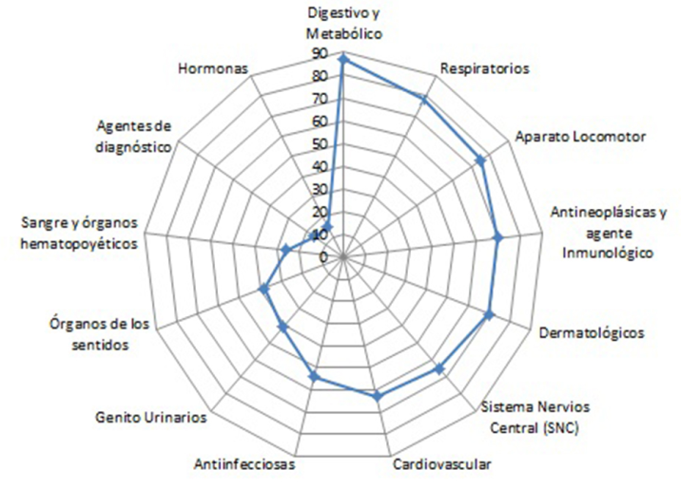
Figura 8. Áreas terapéuticas con mayor y menor presencia de producción, distribución o venta en las empresas farmacéuticas de España.
Desde la perspectiva geográfica, la figura 8 destaca las terapias representativas dadas la presencia en las farmacéuticas. Por ejemplo, las firmas localizadas en Madrid o Cataluña, comprenden toda la gama de terapias analizadas. Sin embargo, no significa que cada empresa fabrique fármacos para todas las terapias expuestas, sino que su producción, distribución o venta para esas terapias se producen en laboratorios que se localizan físicamente en las comunidades señaladas y en diferentes magnitudes (ver figura 9).
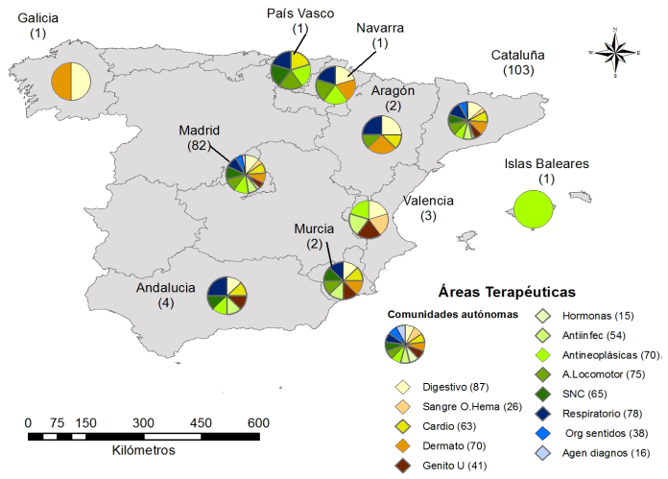
Figura 9. Distribución geográfica de firmas farmacéuticas que trabaja distintas áreas terapéuticas por comunidades autónomas. Fuente: Elaboración propia.
Nota: El número dentro del paréntesis incluye el total de empresas en esa comunidad, y el número dentro del cuadro de contenido indica la cantidad de empresas que producen fármacos para esa terapia.
Con base en los resultados obtenidos, se enfatiza que la Federación Internacional de la Industria del Medicamento, ha constado que las principales enfermedades crónicas son: cardiovascular, cáncer, enfermedades respiratorias y diabetes porque matan cada año a tres de cada cinco personas en el mundo con un 80 % de fallecimientos relacionados a países de ingresos medios y bajos (IFPMA, 2013).
Varios, como última sección, se refiere al ámbito de operaciones de venta de las farmacéuticas. La tabla 7 indica las zonas geográficas estimadas para la ubicación de mayor impacto, también nombrado Grado de internacionalización debido a la presencia de los productos farmacéuticos en diferentes países del mundo.
- Otra característica de la industria farmacéutica es el elevado grado de internacionalización con el que cuenta. Las instalaciones productivas propiedad de las compañías no se localizan exclusivamente en sus países de origen, sino que se han extendido al extranjero. Este proceso se ha protagonizado fundamentalmente por las empresas multinacionales farmacéuticas que comercian por el mundo. Aunque las razones que llevan a las compañías farmacéuticas a globalizar sus actividades pueden ser diversas y de dos tipos de motivos: por un lado, las que pretenden establecer su presencia comercial en el mayor número de mercados extranjeros, en un intento por resarcirse de los costes de la producción de fármacos. Por otro, las farmacéuticas buscan siempre obtener los recursos que necesitan, llevando sus servicios clave (I+D, producción de sustancias activas, dosificación y envasado, comercialización y venta) a escala mundial.
La internacionalización evoca el número de empresas que están presentes en cada zona geográfica analizada, a la cual se incluyeron los cinco continentes y dos zonas adicionales EE.UU. y España. El resultado muestra que España, Europa y el continente americano son los mercados que integran en cartera una mayor presencia de fármacos elaborados por las distintas farmacéuticas. Mientras que la adición de EE.UU., África, Asia y Austria, resulta ser menor.
Conclusiones
Desde la perspectiva que proyecta el campo de la innovación a través de la literatura e información pública de las empresas farmacéuticas, se recuperaron datos relevantes del sector industrial español. En este sentido, es posible asumir que a nivel industrial el género Farmacia se ubica dentro de la gama de industrias innovadoras del país, a pesar de no pertenecer a los sectores más destacados como el automotriz o el aeronáutico (Farmaindustria, 2012). Sin embargo, gozan así mismo de buena posición en la categoría de principales sectores inversores para la innovación e I+D.
En base a los resultados obtenidos en este trabajo, se puede concluir lo siguiente:
- La industria farmacéutica nacional está revelando una disminución del número de empresas asociadas y, un incremento de empresas extranjero a través de la creación de filiales. De acuerdo a la tendencia observada, se ha expuesto que ésta asume el crecimiento de grandes firmas internacionales y la disminución de micro empresas y Pymes nacionales de modo progresivo.
- Los polos de la innovación se identifican según las circunstancias geográficas en la comunidad de Madrid y Cataluña (Barcelona).
- El año de fundación de las empresas oscila entre 1812 y 2009, y la mayoría de los casos tienen una antigüedad de entre 21 y 50 años. Es decir que fueron fundadas entre los años de 1943-1973. Estos datos no ofrecen información de valor para emitir un discernimiento cualitativo sobre el perfil innovador sobre todo al no existir relación además, de no ser una variable dependiente de la innovación. Sin embargo es una referencia que se puede aplicar en futuros estudios.
- El 25 % de las empresas nacionales dedican esfuerzos a realizar tareas de I+D y señalan un bajo índice de innovación que pueda representar el sector farmacéutico dentro del esquema de industria innovadora.
- La industria farmacéutica española está integrada por micro empresas, pequeñas y medianas. Las grandes farmacéuticas establecidas en territorio español suelen atribuirse a firmas extranjeras. Entre las más reconocidas se encuentran las de origen norteamericano, francés, alemán, italiano y suizo (Farmaindustria 2015). Por lo que, sigue implícita la tendencia de que medianas y grandes empresas adquieran a las más pequeñas creando fusiones. Entre las ventajas observadas, se razona que pudiera evitar el desahucio de una empresa fortaleciéndose de dicha unión.
- Las farmacéuticas, siguiendo códigos de confidencialidad en la información, no siempre exteriorizan datos públicos, pero ofrecen opciones para obtener datos a través de portales privados de pago. Situación que es accesible para los más involucrados clasificándose en una posición elitista para personas y organizaciones seleccionadas.
- La fabricación de fármacos ha sido la principal actividad en las farmacéuticas nacionales y del resto del mundo. Mientras que para las de origen europeo, es la comercialización. Por otra parte, el tipo de productos relevantes siguen siendo los farmacéuticos. No obstante, la inclinación por productos de Parafarmacia, cosméticos y genéricos, se está robusteciendo paulatinamente, de modo que ya se pueden encontrar establecimientos exclusivos en el caso de Parafarmacia.
- Las empresas que cotizan en Bolsa, cumplen los requisitos que la Comisión Nacional de Mercado de Valores requiere para distribuir entre el público sus acciones, lo que aumenta el prestigio de la empresa al verse obligada a compartir información sobre su estado. El propósito es dar confianza a posibles inversores. Uno de los requisitos restrictivos es incluir un capital mínimo de 1,2 millones de euros y ningún socio puede tener más del 25 % de las acciones. Lo anterior simboliza ser una empresa solvente a la hora de hacer negocios además de ser reconocida por proveedores, inversores y clientes (Comisión Nacional de Mercado de Valores, 2014; Sánchez y Borrel, 1996).
Conforme al tipo de innovación (producto y proceso) (OECD y Eurostat, 2005), se asume que el principal distintivo del el sector farmacéutico, ha sido la innovación de producto en áreas terapéuticas ya existentes. Esto de acuerdo al número de dianas autorizadas por la Food & Drug Administration (FDA) anualmente. Lo que implica a las pymes creadoras de pequeños cambios. Por ejemplo: una nueva presentación del producto o la modificación limitada a los productos vigentes.
Así pues, las innovaciones radicales van dirigidas a las grandes firmas que poseen la capacidad de invertir recursos en I+D por ejemplo. En esencia, estas empresas suelen ser extranjeras. Por tanto, las farmacéuticas españolas no se preocupan en innovaciones radicales. Sin embargo, y dada la naturaleza de esta industria, las pymes son las que realizan pequeñas innovaciones a los fármacos de forma constante, y a su vez son el motor principal de la innovación farmacéutica española. Aunque, posteriormente deban acudir a firmas de mayor infraestructura para complementar desarrollo farmacéutico.
En las asociaciones de Farmaindustria y asociados al Plan Profarma, las empresas van cambiando según el plan al que pertenezca. Así, cada año la cantidad de empresas asociadas puede mostrar una ligera modificación, de forma que proponga un crecimiento o todo lo contrario.
Los resultados aquí mostrados son parte de un estudio realizado al sector farmacéutico español. Así pues, el comportamiento innovador observado y desde otra perspectiva menos común al presentar información concerniente a terapias, productos, servicios, y más, se logró alcanzar detalles que no se muestran en reportes anuales como la descripción de los polos de la innovación, ubicación geográfica por comunidad autónoma, países inversores, terapias y participación de I+D, entre otros.
Un dilema encontrado, se presenta en la ausencia de un formato homogéneo que permita expresar el porcentaje de ventas, la facturación mundial y las cifras alcanzadas de forma anual, en millones de euros o dólares americanos. La diversidad radica en que la información puede ser un concentrado de toda la empresa corporativa, y no de forma individual.
La consecuencia de todo lo anterior alude a un trabajo sobre el mismo sector con objeto de comprar características y atributos en distintos años, sin ignorar las limitaciones que se presentan como la ausencia de información financiera, la restringida disponibilidad de información pública o tener que acudir a portales de pago para obtener datos de interés, así como el limitado acercamiento a las firmas farmacéuticas para efectuar encuestas en papel, on line o en persona.
Finalmente las tendencias de innovación que pueden afectar al sector farmacéutico en general, las menciona The National Intelligence Council, entre las que cita el empoderamiento individual, la difusión de poder, la demografía, los recursos naturales y medio ambiente, la ciencia y tecnología, la economía mundial y futuros conflictos (Tenet, 2000).
Después del año 2009 con la caída de la actividad en Europa, la evolución económica ha sido irregular (Farmaindustria, 2014). La crisis económica ha mostrado que España necesita cambiar su modelo de crecimiento económico para garantizar el desarrollo sostenible en el siglo XXI. (Farmaindustria, 2009). Esto es una oportunidad para la industria misma.
Agradecimientos
Se agradece al Consejo Nacional de Ciencia y Tecnología en México por el apoyo en el desarrollo de ésta investigación.
Referencias bibliográficas
Amgen. (2013). Biotecnologia. Profesionales médicos. España. Disponible en: http://www.amgen.es/doc3.php?op=profesionales_medicos2&ap=biotecnologia&sub=bio5 [Último acceso: 12/Febrero/2013]
Badr, A., Madden, E., y Wright, S. (2006). The Contribution of CI to the Strategic Decision Making Process: Empirical Study of the European Pharmaceutical Industry. Journal of Competitive Intellience and Management, 3(4),15–35.

CNMV. (2014). Comisión Nacional de Mercado de Valores [Último acceso: 04/01/2015] Disponible en: https://www.cnmv.es
Hollanders, H., & Es-Sadki, N. (2014). Innovation Union Scoreboard 2014.The Enterprise & industry online magazine
Farmaindustria. (2010). Memoria anual 2009. España.
Farmaindustria. (2012). Memoria anual 2011. España
Farmaindustria. (2015). “Farmaindustria.” Lista de empresas farmacéuticas asociadas.Disponible en: http://www.farmaindustria.es/web/asociados/ [Último acceso: 07/Enero/2015]
Fernández, L. (2006). ¿Cómo Analizar Datos Cualitativos? Butlletí La Recerca Fichas para investigadores 1–13.
Formichela, M. (2005). La evolución del concepto de innovación y su relación con el desarrollo. Tres Arroyos (Ed.) Enero. Monografía. Estación experimental Agropecuaria Integrada Barrow (Convenio MAAyP-INTA).
García, M. (1995). Un modelo de análisis competitivo del sector farmaceutico. Investigaciones Europeas de Dirección y Economia de la Empresa, 1(3), 103–111.
IFPMA. (2013). La industria de investigación farmacéutica y la federación internacional de sociedades de la cruz roja y de la media luna roja. Noticias Lainformación. Ginebra, Suiza, Disponible en: http://www.ifpma.org/ [Último acceso: 19/Marzo/2013] .
INE. (2010). Instituto Nacional de Estadística. Defunciones segun la causa de muerte. Año 2008. Notas de prensa. España.
INE. (2013ª). Instituto Nacional de Estadística. Investigación y Desarrollo Tecnológico. Encuesta sobre innovación en las empresas 1.1 Resultados por ramas de actividad económica 2009. Disponible en: http://www.ine.es/ [Último acceso: 27/Julio/2013].
INE. (2013b). Instituto Nacional de Estadística. Encuesta industrial de empresas. Número de empresas por sector de actividad.
MITYC Profarma. (2009). Profarma Fomento de la competitividad en la industria farmacéutica (2009-2012). España.
MITYC Profarma. (2010). Profarma Fomento de la competitividad en la industria farmacéutica. España.
OECD. 2002. Frascatti Manual Proposed standard practice for surveys on research and experimental development. Paris, Francia: Head of Publications service.
OECD & Eurostat. (2005). Manual de Oslo-Guía para la recogida e interpretación de datos sobre innovación. (G. Tragsa, Ed.) (3a ed.).
Ortíz, I. (2003). Integración enrte inteligencia competitiva y gestion del conocimiento: una aplicacion en la industria farmacéutica. Universitat Politècnica de Catalonya. Departamento d’Organització d’Empreses [Tesis doctoral].
Piña, E. (2007). La industria farmacéutica española: Análisis mediante la perspectiva de grupos estrategicos 2000-2003. Vision Gerencial, 6(1).
Portalfarma. (2012). Portalfarma organización farmaceutica colegial. Salud pública parafarmacia. España. Disponible en: http://www.portalfarma.com/Ciudadanos/saludpublica/consejosdesalud/Paginas/parafarmacia.aspx [Último acceso: 02/Mayo/2013].
Sánchez, J., & Borrel, M. (1996). Curso de bolsa y mercados financieros. (Instituto Español de Analistas Financieros, Ed.). España.
Sistema de análisis de balances ibéricos, 2012. SABI. Universidad de Cantabria. [Último acceso: 12/ Marzo/ 2011].
Tait, K. (2001). Industria Farmacéutica. Enciclopedia de salud y seguridad en el trabajo. Instituto Nacioanl de Seguridad e Higiene en el trabajo OIT. Industrias químicas-industria farmacéutica (vol. III).
Tenet, G., 2000. Global Trends 2015: A Dialogue about the Future with Nongovernment Experts. National intelligence council. NIC 2000-02 United States.
Tsokanas, N., & y Fragouli, E. (2012). Competitive Intelligence: Concept , Context and a Case of Its Application. Science Journal of Business Management, (2).
Vallejo, P. (2011). Tamaño necesario de la muestra: ¿Cuántos sujetos necesitamos ? Estadística aplicada a las ciencias sociales. Facultad de humanidades. Universidad Pontificia Comillas. Madrid, España.
Zaintek, 2003. Guía de vigilancia tecnológica: sistema de información estratégica en las pymes. Diputación foral de Bizkaia. Bilbao, España.

